**Сушко Магдалена Романова (Suszkowna Magdalena)**

15 февраля 1814 г – крещение (НИАБ 136-13-894, лист 88об, №11/1814-р (ориг)).

**НИАБ 136-13-894:** Лист 88об. **Метрическая запись №11/1814-р (ориг).**

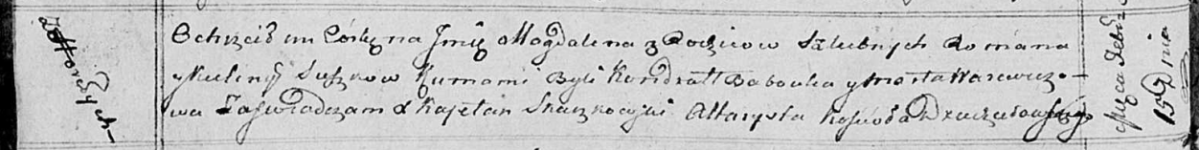

Осовская Покровская церковь. 15 февраля 1814 года. Метрическая запись о крещении.

Suszkowna Magdalena – дочь родителей с деревни Горелое.

Suszko Roman – отец.

Suszkowa Kulina – мать.

Babouka Kandrat – кум.

Warawiczowa Marta – кума.

Woyniewicz Tomasz – ксёндз.